Лабораторная работа 1 «Определение коэффициента полезного действия цилиндрического редуктора»
по курсу «Механика 4»
Раздел 3. Механические передачи
Цель работы: определение КПД цилиндрического редуктора двумя способами.

1. Порядок запуска виртуальной лабораторной работы (ВЛР):
1.1. Получите доступ к виртуальному рабочему столу. Инструкция по доступу прилагается к заданию в курсе.
1.2. Откройте на виртуальном рабочем столе папку «Лабораторные работы», выберите папку Professional group, в ней запустите двойным щелчком программу «Выполнить».
1.3. Одинарным щелчком выберите группу «Детали машин».
1.4. Из развернувшегося перечня выберите одинарным щелчком лабораторную работу «Определение коэффициента полезного действия цилиндрического редуктора».
1.5. По одинарному щелчку вам доступны файлы ВЛР «Методические материалы» и «Виртуальная лаборатория» (рис.1).
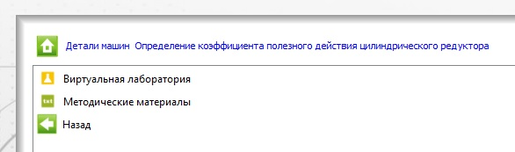
Рис.1. Файлы ВЛР
Выход из «Методических материалов» – (стрелка «влево» на зеленом фоне в левом нижнем углу экрана). Выход из «Виртуальной лаборатории» – клавиша F10.
!Используйте сочетание клавиш Ctrl+Alt, чтобы курсор мыши имел возможность свернуть или уменьшить размер окна виртуального стола. Тогда вы сможете работать и на своем компьютере за пределами виртуального рабочего стола, и возвращаться обратно (рис. 2).
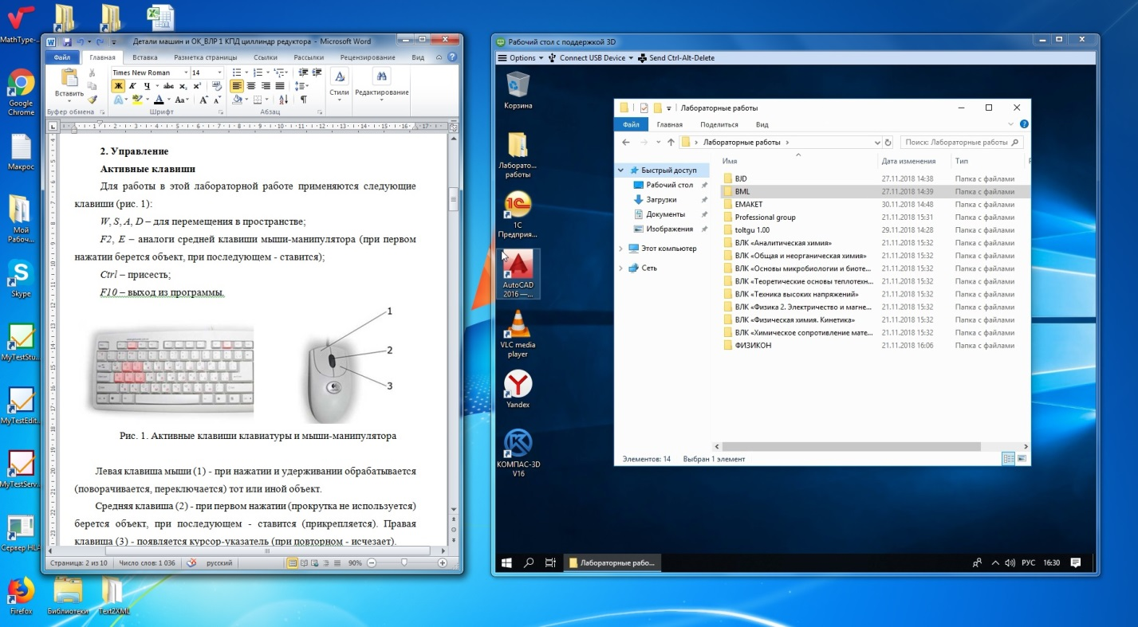
Рис. 2. Личный рабочий стол и виртуальный

2. Управление
Активные клавиши
Для работы в этой лабораторной работе применяются следующие клавиши (рис. 3):
– W, S, A, D – для перемещения в пространстве;
– F2, Е – аналоги средней клавиши мыши-манипулятора (при первом нажатии берется объект, при последующем – ставится);
– Ctrl – присесть;
– F10 – выход из программы.
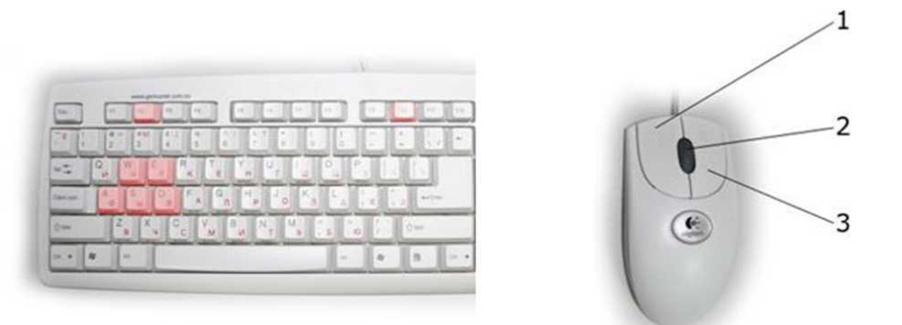
Рис. 3. Активные клавиши клавиатуры и мыши-манипулятора

Левая клавиша мыши (1) – при нажатии и удерживании обрабатывается (поворачивается, переключается) тот или иной объект.
Средняя клавиша (2) – при первом нажатии (прокрутка не используется) берется объект, при последующем – ставится (прикрепляется). Правая клавиша (3) – появляется курсор-указатель (при повторном – исчезает).
Примечание: при появившемся курсоре невозможно перевести взгляд вверх и в стороны.
На рис. 4 представлен общий вид лабораторного оборудования.
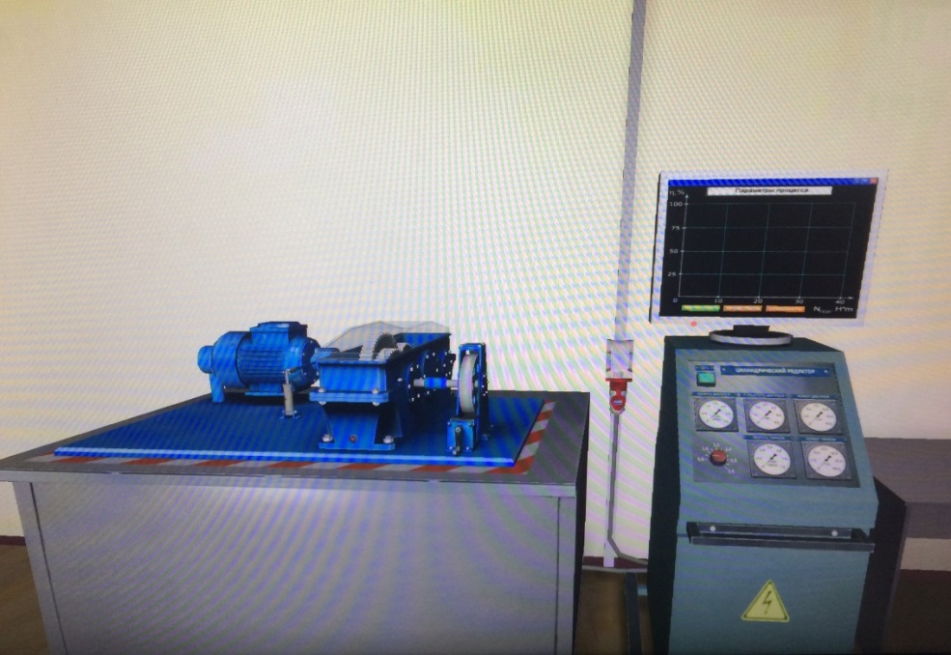
Рис. 4. Общий вид лабораторного оборудования

3. Методические рекомендации:
3.1. Запустите файл «Методические материалы» из п. 1.5 и изучите указанные разделы методических материалов:
– 1. Введение.
– 2.1. Расчет КПД редуктора.
– 2.2. Влияние смазывания на КПД редуктора.
– 2.3. Приближенные значения КПД зубчатых пар и пар подшипников.
– 2.4. Вычисление КПД при экспериментальных исследованиях.
– 3. Оборудование.
– 4. Порядок выполнения работы.
3.2. Выберите вариант по первой букве вашей фамилии в табл. 1.
Таблица 1
Первая буква фамилии студента | А, И, Й, С, Д, Н, Х | Б, К, Т, Э, Ж, П, Ч | В, Л, У, Ю, О, Ц | З, Р, Ш, Щ, Ы | Г, М, Ф, Я, Е, Ё,
Номер варианта | 1 | 2 | 3 | 4 | 5

По номеру варианта получите исходные данные в табл. 2.
Таблица 2
Параметр | № варианта
Параметр | 1 | 2 | 3 | 4 | 5
Число зубьев шестерни 1-й ступени | 30 | 31 | 32 | 33 | 35
Число зубьев колеса 1-й ступени | 60 | 61 | 62 | 63 | 65
Число зубьев шестерни 2-й ступени | 20 | 21 | 22 | 23 | 25
Число зубьев колеса 2-й ступени | 40 | 42 | 44 | 46 | 50
Межосевое расстояние, мм | 90 | 100 | 120 | 140 | 160
Степень точности редуктора | 9 | 6 | 8 | 7 | 8
Кинематическая вязкость масла, м²/с | 10 ·10⁻⁶ | 50 ·10⁻⁶ | 40 ·10⁻⁶ | 30 ·10⁻⁶ | 20 ·10⁻⁶
Ширина колеса 1-й ступени, мм | 20 | 30 | 40 | 50 | 60
Ширина колеса 2-й ступени, мм | 30 | 40 | 50 | 60 | 80
Обороты двигателя, об/мин | 500 | 1000 | 1500 | 2500 | 3000
Тип подшипников | шариковые |  |  | роликовые
Момент тормоза, Нм | 10, 15, 20, 25, 30, 35
Специальный вопрос:  Исследовать влияние на КПД | степени  точности редуктора | типа  подшипников | вязкости  масла | ширины  колес | межосевого расстояния

3.3. Выйдите из файла «Методические материалы» и запустите файл «Виртуальная лаборатория» из п. 1.5.
3.4. Выставьте параметры своего варианта из табл. 2 на мониторе, используя клавиши-стрелки 1, и нажмите клавишу 2 «ПРИНЯТЬ» (рис. 5). Выдвинется испытательный стенд.

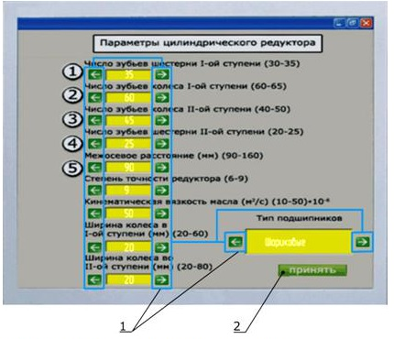
Рис. 5. Окно монитора для выбора параметров редуктора:
1 – клавиши выбора параметров редуктора, 2 – клавиша подтверждения выбора параметров испытуемого редуктора
3.5. Включите кнопку «Сеть» на пульте управления (1 на рис. 6).
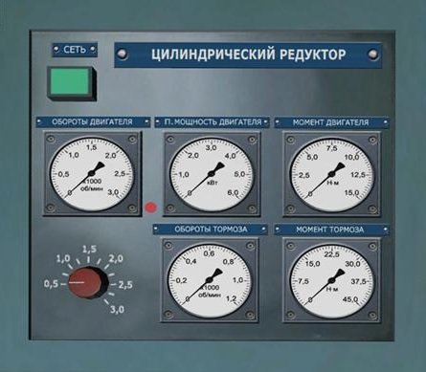
1 – кнопка
включения
сети
2 – регулятор оборотов двигателя
3 – индикаторы
Рис. 6. Пульт управления

3.6. Регулятором оборотов двигателя выставьте скорость вращения электродвигателя (2 на рис. 6).
3.7. Слегка проверните рукоятку ленточного тормоза (5 на рис. 7).
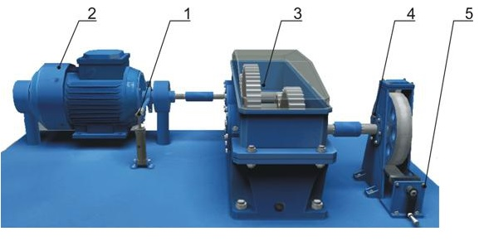
Рис. 7. Устройство механической части стенда:
1 – датчик измерения крутящего момента двигателя, 2 – электродвигатель с регулируемой частотой вращения, 3 – исследуемый редуктор, 4 – нагрузочное устройство (ленточный тормоз), 5 – рукоятка управления ленточным тормозом
Отметьте показания приборов (индикаторы 3 на рис. 6). Зафиксируйте этот момент на мониторе кнопкой «зафиксировать» (рис. 8).
На графике высветится точка. Повторите эту операцию несколько раз. В итоге получается кривая зависимости КПД от полезной мощности. Проведите эксперимент, изменяя момент тормоза при указанных в задании оборотах двигателя, постройте график КПД в бланке отчета.
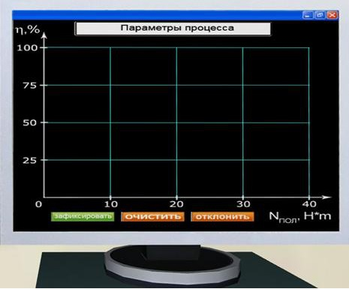
Рис. 8. Окно монитора для выведения графиков

3.8. Проведите эксперимент, изменяя обороты двигателя при постоянном моменте тормоза (задаете сами), постройте график КПД.
3.9. Изменив параметр, указанный в специальном вопросе (табл. 2), повторите эксперимент, изменяя момент тормоза при указанных в задании оборотах двигателя, постройте график.
3.10. Проведите необходимые вычисления, ответьте на контрольные вопросы.
3.11. Оформите отчет на бланке выполнения лабораторной работы и прикрепите его в курс для проверки.

